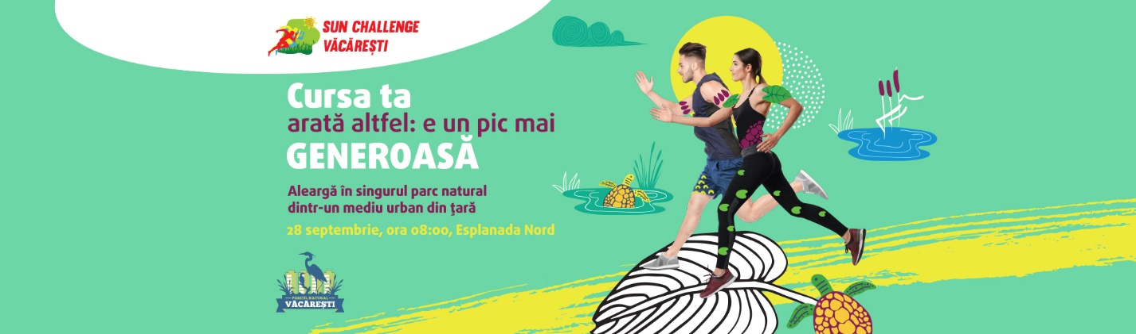
KIT SUN CHALLENGE:
Continutul kit-ului:
- Tricou tehnic Decimas
- Numarul cu cip
- Pachet medical
- Pachet ingrijire
- Salata Eisberg
- Vouchere discount

Inscrieri si preluare kituri/ numere de concurs

Locatie: incinta Sun Plaza, INFO POINT SUN PLAZA, acces intrarea principala (STARBUCKS), etajul 1

Joi 26 septembrie – 17.00 - 22.00

Vineri 27 septembrie - 17.00 - 22.00
ATENTIE:
- nu se fac inscrieri, plati sau ridicare de kituri in ziua competitiei.
- la ridicarea kiturilor este obligatorie prezentarea unei copii dupa actul de identitate!
Scrie-ne pentru orice informatie ai nevoie legata de concurs la office@adrenallinamedia.ro.

